 | COLÉGIO PEDRO II - UNIDADE SÃO CRISTÓVÃO III  1ª SÉRIE – MATEMÁTICA II – PROFº WALTER TADEU  www.professorwaltertadeu.mat.br

Lista de Trigonometria – Medidas de Arcos e Ângulos – 2011 - GABARITO

1. (PUC-MG) Na figura, o raio da circunferência mede r. A função f que expressa a medida da área do triângulo de vértices A, B e C em função de r é:
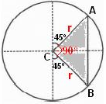
a) $f(r)=\frac{1}{4}r^{2}$ b) $f(r)=\frac{1}{3}r^{2}$ c) $f(r)=\frac{1}{2}r^{2}$ d) $f(r)=r^{2}$ e) $f(r)=2r^{2}$

Solução. O triângulo ABC é retângulo e a área é: $A=\frac{r\text{.}r}{2}=\frac{r^{2}}{2}$.

2. (UEPB) Calcule o menor ângulo formado pelos ponteiros de um relógio que marca 16h44min.

Solução. O relógio representa a circunferência dividida em 12 partes iguais. Logo os números estão distantes entre si de arcos de 30º. O único momento em que os ponteiros estão sobre os números é na hora exata. A partir desse momento, somente o ponteiro grande está nessa situação. Temos as relações:
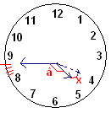
i) O ponteiro pequeno (horas) leva 60 minutos para percorrer os 30º. Enquanto isso, o grande (minutos) dá uma volta completa, 360º.

$\begin{aligned}\left\{\text{60}\text{min}−\text{30}º | \right.\end{aligned}$.

ii) Cinco minutos correspondem aos 30º para o ponteiro grande.

$\begin{aligned}\left\{5\text{min}−\text{30}º | \right.\end{aligned}$.

Entre o número 4 (16h) e o 8 (40min), há um arco de 120º. Os 4 minutos correspondem a 24º. Logo, o ângulo total seria 120º + 24º = 144º. Mas, em 44 minutos o ponteiro pequeno percorreu 22º no mesmo sentido. Logo o ângulo pedido â = 144º - 22º = 122º.

3. (UF-AM) Um setor circular de raio 5cm tem arco de comprimento 8cm. Calcule sua área em cm².

Solução1. O comprimento do arco de uma circunferência é calculado pela fórmula C = α.r, onde “α” é o ângulo central em radianos e “r”, o raio. Logo, $C=αr⇒8=α(5)⇒α=\frac{8}{5}=1,6 \text{rad}$. Um ângulo central de 2π rad corresponde a circunferência completa com área A = πr². Fazendo a correspondência, vem: $\begin{aligned}\left\{2π−π(5)^{2} | \right.\end{aligned}$.

Solução2. Fazendo a regra de três com as informações sobre o comprimento da circunferência, temos: $\begin{aligned}\left\{2πr−{πr}^{2} | \right.\end{aligned}$.

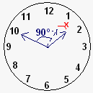
4. (Unimontes-MG) Quando os ponteiros de um relógio marcam 1h50min, qual a medida do menor ângulo central formado por eles?

Solução. Se os ponteiros estivessem sobre os números 1 e 10, o ângulo menor entre eles seria de 90º. Mas, em 50 minutos o ponteiro pequeno deslocou-se de “x” graus: $\begin{aligned}\left\{\text{60}\text{min}−\text{30}º | \right.\end{aligned}$.

Logo, o menor ângulo será 90º + 25º = 115º.

5. (UFMT) Um relógio analógico marca, num certo instante, 1h15min. Admita que o ponteiro dos minutos se movimente 36º. Nessas condições, calcule o novo horário apresentado por esse relógio.

Solução. O ponteiro dos minutos (grande) percorre 360º em 60 minutos. Logo, 36º serão percorridos em 6 minutos. A hora será, então, 1h15min + 6min = 1h21min.

6. (PUC–PR) Sendo O centro da circunferência de raio unitário calcule a área do triângulo retângulo ABC que tem o cateto AC no diâmetro, sabendo que α = 30º.

Solução. O ângulo de 30º é inscrito e vale a metade do ângulo central. Logo o ângulo BOC = 60º. Neste triângulo retângulo “h” é o cateto oposto e “x” o adjacente:

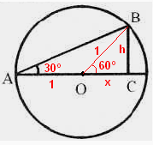
$\begin{aligned}\left\{\text{sen}\text{60}º=\frac{h}{1}⇒h=\frac{\sqrt{3}}{2} | \right.\end{aligned}$.

A área do triângulo ABC é: $A=\frac{(\text{AC})(\text{BC})}{2}=\frac{\left(1+\frac{1}{2}\right)\text{.}\left(\frac{\sqrt{3}}{2}\right)}{2}=\frac{\text{.}\frac{3\sqrt{3}}{4}}{2}=\frac{3\sqrt{3}}{8}$.

7. Expresse: a) 60º em radianos b) $\frac{\text{10}π}{9}\text{rad}$ em graus c) 210º em radianos
Solução. Em cada caso, usa-se a regra de três para as representações:

a) $\begin{aligned}\left\{π\text{rad}−\text{180}º | \right.\end{aligned}$ c) $\begin{aligned}\left\{π\text{rad}−\text{180}º | \right.\end{aligned}$

b) $\begin{aligned}\left\{π\text{rad}−\text{180}º | \right.\end{aligned}$

8. Numa circunferência de 32cm de diâmetro, marca-se um arco AB de 8cm de comprimento. Qual a medida desse arco em radianos?

Solução. O raio da circunferência mede 16cm. O comprimento do arco C, é calculado pelo produto (α.r), onde “α” é o ângulo central em radianos e “r” o raio. Temos:

$C=αr⇒8=α(\text{16})⇒α=\frac{8}{\text{16}}=0,5 \text{rad}$.

OBS: Repare que se o arco correspondesse a um ângulo central de 1 radiano, mediria 16cm (o raio).

9. Expresse em graus e radianos a medida do arco que corresponde a $\frac{2}{5}$ da medida da circunferência.
Solução. A medida da circunferência em graus corresponde a 360º e em radianos, 2π. O valor pedido corresponde a: $\begin{aligned}\left\{\frac{2}{5}(\text{360}º)=(2)(\text{72}º)=\text{144}º | \right.\end{aligned}$.

10. (UFOP-MG) Um ciclista de uma prova de resistência deve percorrer 500km em torno de uma pista circular de raio 200m. Calcule o número aproximado de voltas que ele deve dar. (Use $π=3,\text{14}$).

Solução. O comprimento da pista é C = 2(200)(π) = 400(3,14) = 1256m.

O ciclista percorrerá 500km = 500000m.

Isto corresponde a: $Nº \text{de} \text{voltas}:\frac{\text{500000}}{\text{1256}}≃\text{398} \text{voltas}$.

11. Encontre a medida do comprimento do arco AB, indicado na figura. (Use $π=3,\text{14}$).
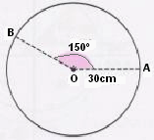
Solução1. O ângulo 150º expresso em radianos vale:

$\begin{aligned}\left\{π\text{rad}−\text{180}º | \right.\end{aligned}$.

Logo, o comprimento do arco AB vale:

$m(\text{AB})=\left(\frac{5π}{6}\right)\text{.}\left(\text{30}\right)=\left(\frac{5\left(3,\text{14}\right)}{6}\right)\text{.}\left(\text{30}\right)=(5)(\text{31},4)(5)=(\text{25})(3,\text{14})=\text{78},5\text{cm}$.

Solução2. Pela regra de três: $\begin{aligned}\left\{\text{360}º−2π(\text{30}) | \right.\end{aligned}$.

12. Quantas voltas completas um móvel dá e em que quadrante pára, partindo da origem dos arcos, na circunferência trigonométrica, percorrendo um arco de:
a) 1810º? b) 2350º? c) -1200º? d) $\frac{\text{17}π}{8}\text{rad}$?
Solução. Voltas completas em graus são múltiplos de 360º e em radianos, múltiplos de 2π. Dividindo os valores pelas respectivas voltas completas e observando os restos, temos:

a) $\text{1810}º÷\text{360}º=5 e \text{resto}:\text{10}º$. Logo são 5 voltas e pára no 1º quadrante.

b) $\text{2350}º÷\text{360}º=6 e \text{resto}:\text{190}º$. Logo são 6 voltas e pára no 3º quadrante.

c) $−\text{1200}º÷\text{360}º=−3 e \text{resto}:−\text{120}º$. Logo são 3 voltas no sentido horário e pára no 3º quadrante.

d) $\frac{\text{17}π}{8}=\frac{\text{16}π+π}{8}=\frac{\text{16}π}{8}+\frac{π}{8}=2π+\frac{π}{8}$. Logo é 1 volta e pára no 1º quadrante.

13. Quantos centímetros percorre um corpo de descreve um arco de 600º numa circunferência de raio 10cm? (Use $π=3,\text{14}$).

Solução. O arco de 600º corresponde a 1 volta completa e um arco de 240º. Temos:
i) $1 \text{volta}:C_{1}=2πr=2(3,\text{14})(\text{10})=(3,\text{14})\text{.}(\text{20})=\text{62},8\text{cm}$.

ii) $\text{240}º→\begin{aligned}\left\{\text{360}º−2π(\text{10}) | \right.\end{aligned}$.

Logo, o total percorrido é (62,8 + 41,87) = 104,67cm.

14. Determine o quadrante onde está a 1ª determinação positiva dos seguintes arcos:
a) -1640º b) 2630º c) $\frac{\text{2487}π}{4}\text{rad}$ d) 1550º e) $\frac{\text{23}π}{4}\text{rad}$ f) -2165º
Solução. A 1ª determinação positiva corresponde ao arco entre 0º ≤ x < 360º com orientação anti-horária. Significa encontrar os restos nas divisões por 360º ou 2π.

a) $−\text{1640}º÷\text{360}º=−4 e \text{resto}:−\text{200}º$. A 1ª determinação positiva é 160º. Fica no 2º quadrante.

b) $\text{2630}º÷\text{360}º=7 e \text{resto}:\text{110}º$. A 1ª determinação positiva é 110º. Fica no 2º quadrante.

c) $\frac{\text{2487}π}{4}=\frac{\text{2480}π}{4}+\frac{7π}{4}=\text{620}π+\frac{7π}{4}$. A 1ª determinação positiva é $\frac{7π}{4}\text{rad}$. Fica no 4º quadrante.

d) $\text{1550}º÷\text{360}º=4 e \text{resto}:\text{110}º$. A 1ª determinação positiva é 110º. Fica no 2º quadrante.

e) $\frac{\text{23}π}{4}=\frac{\text{16}π}{4}+\frac{7π}{4}=4π+\frac{7π}{4}$. A 1ª determinação positiva é $\frac{7π}{4}\text{rad}$. Fica no 4º quadrante.

f) $−\text{2165}º÷\text{360}º=−6 e \text{resto}:−5º$. A 1ª determinação positiva é 355º. Fica no 4º quadrante.

15. Represente, no ciclo trigonométrico, as extremidades dos arcos cujas medidas são dadas pela expressão:

a) $x=\frac{π}{3}+kπ, k∈Z$ b) $x=−\frac{π}{8}+\frac{kπ}{2}, k∈Z$ c) $x=\text{90}º + k\text{.}\text{90}\text{º,} k∈Z$ d) $x=−\text{120}º + k\text{.}\text{360}\text{º,} k∈Z$

Solução. As extremidades dos arcos podem diferir entre si de várias formas. Só serão coincidentes se os arcos forem côngruos.
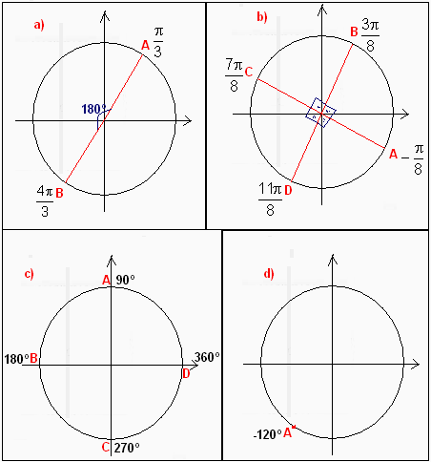

16. (MACK-SP) O segmento AO descreve um ângulo de 30º em torno da origem, como indica a figura. Adotando $π=3$, calcule a distância percorrida pelo ponto A.

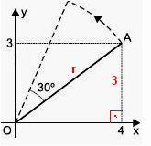
Solução. O segmento OA é a hipotenusa, r, do triângulo de catetos 3 e 4. Essa hipotenusa é o raio de uma circunferência centrada em O e o ponto A descreveu um arco correspondente ao ângulo central de 30º.

$\begin{aligned}r^{2}=3^{2}+4^{2}⇒r=\sqrt{9+\text{16}}=\sqrt{\text{25}}=5 \\ \begin{aligned}\left\{\text{360}º−2πr | \right.\end{aligned} \\ \end{aligned}$.

17. (UFRJ) Na figura a seguir, os círculos de centros O1 e O2 são tangentes em B e têm raios 1cm e 3cm.
Determine o comprimento da curva ABC.
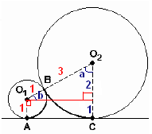
Solução. Traçando uma paralela a AC pelo centro da circunferência menor, determina-se os ângulo “a” e “b” no triângulo retângulo de cateto 2cm e hipotenusa 4cm. Logo, $\text{cos}a=\frac{2}{4}=\frac{1}{2}$. Neste caso a = 60º e b = 30º. A curva ABC terá comprimento a medida da soma das curvas BC e AB. A curva AB é calculada pelo ângulo central de 90º + 30º = 120º.

.

18. (UNESP) Em um jogo eletrônico, o “monstro” tem a forma de um setor circular de raio 1 cm, como mostra a figura. A parte que falta no círculo é a boca do “monstro”, e o ângulo de abertura mede 1 radiano. Calcule o perímetro do “monstro” em cm.
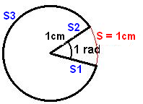
Solução. Pela definição do radiano, o comprimento da boca do monstro mede o valor do raio, isto é, 1cm. Isto devido ao fato do ângulo central medir 1 radiano.
O perímetro do monstro será a soma dos comprimentos S1 + S2 + S3.
i) S1 = 1cm ii) S2 = 1cm
iii) S3 = $\begin{aligned}\left\{C=2π\text{.}r | \right.\end{aligned}$.
Logo, o perímetro do monstro será: (1 + 1 + 5,28) = 7,28cm ou $2π+1$.

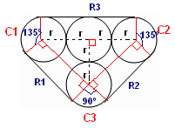
19. (COL NAVAL) As quatro circunferências da figura abaixo têm raios r = 0,5. O comprimento da linha que as envolve é aproximadamente igual a:

a) 6,96 b) 7,96 c) 8,96 d) 9,96 e) 10,96

Solução. O comprimento da linha será a soma das curvas C1, C2 e C3, com as retas R1, R2 e R3. Observando os valores dos ângulos calcula-se os comprimentos das curvas:

$\begin{aligned}C1=r\text{.}\frac{3π}{4}=\left(\frac{1}{2}\right)\text{.}\left(\frac{3π}{4}\right)=\frac{3π}{8}≃\frac{3(3,\text{14})}{8}=1,\text{18} \\ C2=C1=1,\text{18} \\ C3=r\text{.}\frac{π}{2}=\left(\frac{1}{2}\right)\text{.}\left(\frac{π}{2}\right)=\frac{π}{4}≃\frac{3,\text{14}}{4}=0,\text{78}\end{aligned}$.

As retas R1 e R2 são hipotenusas dos triângulos isósceles e R3 vale 4r:

$\begin{aligned}R1=\sqrt{(2r)^{2}+(2r)^{2}}=\sqrt{8\text{.}r^{2}}=\sqrt{8\text{.}{\left(\frac{1}{2}\right)}^{2}}=\sqrt{8\text{.}\left(\frac{1}{4}\right)}=\sqrt{2}≃1,\text{41} \\ R2=R1=1,\text{41} \\ R3=4r=4\left(\frac{1}{2}\right)=2\end{aligned}$.

Total: 2(1,18) + 2(1,41) + 0,78 + 2 = 7,96.

20. (UEL) Considere o sistema de roldanas circulares, de centros A e B, respectivamente, e as medidas dadas no esquema a seguir. As roldanas estão envolvidas pela correia CDEFC, bem ajustada, que transmite o movimento de uma roldana para outra. Calcule o comprimento dessa correia em centímetros.
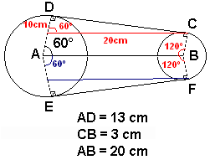
Solução. O comprimento da correia será calculado pela soma dos segmentos DC = EF com os comprimentos dos arcos DE e CF, externos, cujos ângulos centrais são, respectivamente, 240º e 120º.

$\begin{aligned}\text{Arco} \text{DE}=r\text{.}\frac{4π}{3}=\left(\text{13}\right)\text{.}\left(\frac{4π}{3}\right)=\frac{\text{52}π}{3} \\ \text{Arco} \text{CF}=r\text{.}\frac{2π}{3}=\left(3\right)\text{.}\left(\frac{2π}{3}\right)=2π \\ \text{DC}=\sqrt{(\text{20})^{2}−(\text{10})^{2}}=\sqrt{\text{400}−\text{100}}=\sqrt{\text{300}}=\text{10}\sqrt{3} \\ \text{EF}=\text{DC}=\text{10}\sqrt{3}\end{aligned}$.

Logo, o comprimento será: $\frac{\text{52}π}{3}+2π+2\text{.}\left(\text{10}\sqrt{3}\right)=\left(\frac{\text{58}π}{3}+\text{20}\sqrt{3}\right)\text{cm}$.

21. (UFF) A figura mostrada, representa duas circunferências C e C' de mesmo raio r. Se $\overline{\text{MN}}$ é o lado comum de hexágonos regulares inscritos em C e C', calcule o perímetro da região sombreada.:

Solução. Serão retirados dois comprimentos de arcos determinados pelos ângulos centrais de 60º, referente ao hexágono regular.
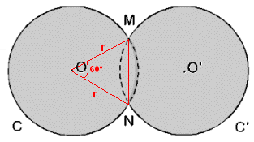
$$\begin{aligned}\text{60}º→\frac{π}{3}\text{rad} \\ \text{Arco} \text{MN}=r\text{.}\frac{π}{3}=\frac{π\text{.}r}{3} \\ \text{Circunferência}:2πr \\ \text{Perímetro}:2(2πr)−2\left(\frac{π\text{.}r}{3}\right)=4πr−\frac{2π\text{.}r}{3}=\frac{\text{12}πr−2π\text{.}r}{3}=\frac{\text{10}π\text{.}r}{3}\end{aligned}$$

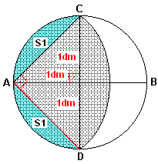
22. (PUC-PR) Dois diâmetros AB e CD são perpendiculares em um círculo de raio 1dm. Calcule a área da superfície comum a esse círculo e ao círculo de centro A e raio AC em dm².
Solução. O raio AC é a hipotenusa do triângulo retângulo isósceles de catetos 1dm: $\text{AC}=\sqrt{1^{2}+1^{2}}=\sqrt{2 }\text{dm}$. A área determinada por esse raio AC é a quarta parte da área desta circunferência, pois subtende um ângulo central de 90º. Logo, essa área vale $A=\frac{π{\left(\sqrt{2 }\right)}^{2}}{4}=\frac{2π}{4}=\frac{π}{2}{\text{dm}}^{2}$.

As áreas S1 são segmentos circulares. Valem a diferença entre a quarta parte da área circunferência de raio 1dm e a área do triângulo isósceles de catetos 1dm: $S1=\frac{π{\left(1\right)}^{2}}{4}−\frac{(1)(1)}{2}=\left(\frac{π}{4}−\frac{1}{2}\right){\text{dm}}^{2}$.

A área pedida é: A + 2S1 = $\frac{π}{2}+2\left(\frac{π}{4}−\frac{1}{2}\right)=\left(\frac{π}{2}+\frac{2π}{4}−\frac{2}{2}\right)=\left(\frac{π}{2}+\frac{π}{2}−1\right)=\left(π−1\right){\text{dm}}^{2}$.

